Efektivitas Jaring Lempar dan Bubu Naga dalam Panen Parsial Udang Vanamei
Kelompok Pembudidaya Ikan (Pokdakan) Pokdakan Sanghyang Tani melaksanakan panen parsial pada kegiatan budidaya udang vanamei dengan hasil yang cukup signifikan. Pada panen parsial pertama, total biomassa yang dihasilkan mencapai 1,06 ton, kemudian dilanjutkan dengan panen parsial kedua sebanyak 645 kuintal. Keberhasilan panen ini tidak terlepas dari pemilihan alat panen yang tepat dan sesuai dengan kondisi tambak, di mana Pokdakan Sanghyang Tani memanfaatkan dua jenis alat panen parsial, yaitu jaring lempar dan bubu naga.
Penggunaan jaring lempar sebagai alat panen parsial memiliki beberapa kelebihan. Alat ini relatif sederhana, mudah digunakan, dan tidak memerlukan konstruksi atau pemasangan yang rumit. Jaring lempar memungkinkan petambak menangkap udang secara cepat pada area tertentu, sehingga sangat efektif untuk sampling biomassa sekaligus panen parsial dalam waktu singkat. Selain itu, jaring lempar memberikan fleksibilitas tinggi karena dapat digunakan di berbagai titik kolam tanpa perlu mengganggu struktur pematang atau sistem saluran air. Dari sisi biaya, jaring lempar juga tergolong ekonomis dan mudah diperoleh.
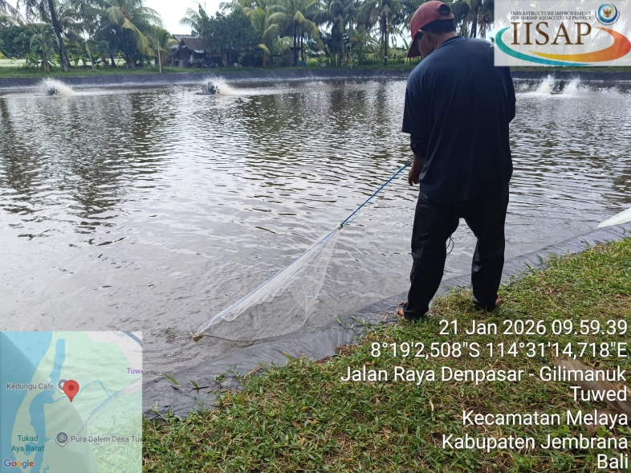
Panen parsial dengan menggunakan jaring lempar cenderung memberikan gangguan fisik yang cukup nyata terhadap kolam. Saat jaring dilempar dan ditarik, dasar kolam dapat mengalami pengadukan sedimen, terutama pada kolam dengan substrat lumpur halus. Pengadukan ini berpotensi meningkatkan kekeruhan air dan menyebabkan resuspensi bahan organik, sisa pakan, serta feses udang yang sebelumnya terendap di dasar kolam. Kondisi tersebut dapat memicu peningkatan konsentrasi amonia dan nitrit terlarut, serta menurunkan kadar oksigen terlarut (DO) dalam waktu singkat. Apabila panen dilakukan berulang dalam satu hari, fluktuasi kualitas air dapat menjadi lebih ekstrem dan berisiko menimbulkan stres fisiologis pada udang yang tersisa.
Dari sisi kesehatan udang, panen parsial menggunakan jaring lempar dapat menyebabkan udang mengalami stres mekanik akibat kejaran dan kontak langsung dengan jaring. Udang yang lolos dari jaring berpotensi mengalami luka pada rostrum, kaki renang, atau eksoskeleton. Luka-luka ini dapat menjadi pintu masuk patogen, terutama bakteri oportunistik seperti Vibrio spp., apabila kualitas air pasca panen tidak segera distabilkan. Oleh karena itu, penggunaan jaring lempar umumnya lebih disarankan pada kolam dengan manajemen kualitas air yang baik dan kepadatan tebar yang masih terkendali.
Berbeda dengan jaring lempar, bubu naga merupakan alat panen parsial yang dirancang untuk bekerja secara lebih selektif dan berkelanjutan. Bubu naga biasanya dipasang pada saluran atau titik tertentu di kolam, memanfaatkan perilaku alami udang yang bergerak mengikuti arus air. Kelebihan utama bubu naga adalah kemampuannya menangkap udang dengan tingkat stres yang lebih rendah, karena udang masuk ke dalam bubu secara alami tanpa kejaran atau hentakan. Hasil panen juga cenderung lebih seragam ukurannya, sehingga kualitas udang yang dipanen lebih terjaga.
penggunaan bubu naga memiliki dampak yang relatif lebih minimal terhadap kualitas air dan sedimen kolam. Bubu naga bekerja dengan memanfaatkan pergerakan alami udang yang mengikuti arus air, sehingga tidak memerlukan aktivitas pengadukan dasar kolam. Sedimen tetap stabil, kekeruhan air cenderung tidak meningkat signifikan, dan parameter kualitas air seperti pH, DO, serta konsentrasi senyawa nitrogen relatif lebih terjaga. Kondisi ini sangat menguntungkan terutama pada fase budidaya dengan biomassa tinggi, di mana kolam sudah berada pada beban organik yang cukup besar
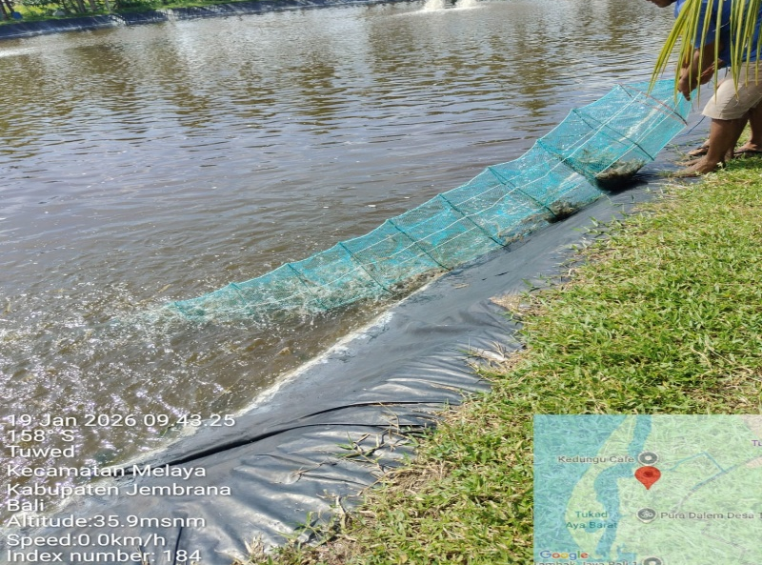
Dari perspektif kesehatan udang, bubu naga memberikan tingkat stres yang jauh lebih rendah. Udang masuk ke dalam bubu secara alami tanpa kejaran atau tekanan fisik yang berlebihan. Hal ini menjaga kondisi fisiologis udang yang tersisa di kolam tetap stabil, serta mengurangi risiko penurunan nafsu makan dan perlambatan pertumbuhan pasca panen parsial. Selain itu, udang hasil tangkapan bubu naga umumnya memiliki kondisi fisik yang lebih baik, warna lebih cerah, dan tingkat kelangsungan hidup yang lebih tinggi selama penanganan pasca panen.
Meskipun memiliki keunggulan dari sisi kualitas hasil panen dan kestabilan kualitas air, bubu naga juga memiliki beberapa kekurangan. Alat ini memerlukan perencanaan dan pemasangan yang lebih matang, termasuk pengaturan posisi, arus air, dan waktu operasional yang tepat. Biaya pembuatan bubu naga relatif lebih tinggi dibandingkan jaring lempar, serta membutuhkan perawatan rutin agar tidak tersumbat oleh lumpur atau sisa pakan. Selain itu, hasil panen bubu naga umumnya bersifat bertahap, sehingga kurang cocok apabila dibutuhkan panen cepat dalam jumlah besar dalam waktu singkat.
Dengan mengombinasikan jaring lempar dan bubu naga, Pokdakan Sanghyang Tani dapat menerapkan manajemen panen parsial yang adaptif dan berimbang. Jaring lempar digunakan secara terbatas dan terkontrol, sedangkan bubu naga dimaksimalkan untuk panen bertahap dengan dampak minimal terhadap kualitas air dan sedimen kolam. Strategi ini tidak hanya meningkatkan efisiensi produksi, tetapi juga menjaga kesehatan udang dan stabilitas ekosistem tambak secara keseluruhan.

